附件1：教师授课流程
2022年中小学生（幼儿）“预防溺水”专题教育活动
（活动时间：2022年4月20日—6月30日）

第一步：班主任（教师）用自己的帐号登录学校安全教育平台。
第二步：点击“预防溺水”专题宣传图片，进入专题页面。
第三步：点击“学校版”，根据学生所在年级选择相应的视频资源，给本班学生上一堂“预防溺水”专题教育课。
第四步：通知学生用帐号登录学校安全教育平台，点击“预防溺水”专题宣传图片或从“我的学习”中进入专题活动页面参与活动。

附件2：学生学习流程
2022年中小学生（幼儿）“预防溺水”专题教育活动
（活动时间：2022年4月20日—6月30日）
尊敬的家长朋友：
随着各地气温上升，天气日渐炎热，未成年人溺水事故进入多发、高发期。为切实增强广大学生的安全意识，使其深刻认识到溺水的极端危险性，掌握预防溺水安全常识和遇险逃生、自救互救技能，预防和杜绝溺水事故发生。根据教育部门要求，在学校安全教育平台开展2022年中小学生（幼儿）“预防溺水”专题教育活动。请学生登录学校安全教育平台，进行相关知识的学习，让预防溺水意识牢牢根植于心中。电脑或手机均可参与，具体参与方式如下：

方式一：电脑参加
第一步：用帐号登录学校安全教育平台，点击“预防溺水”专题宣传图片或从“我的学习”中进入专题页面。
第二步：点击“家庭版”，学习预防溺水相关知识，参与相关问卷调查。

方式二：手机参加
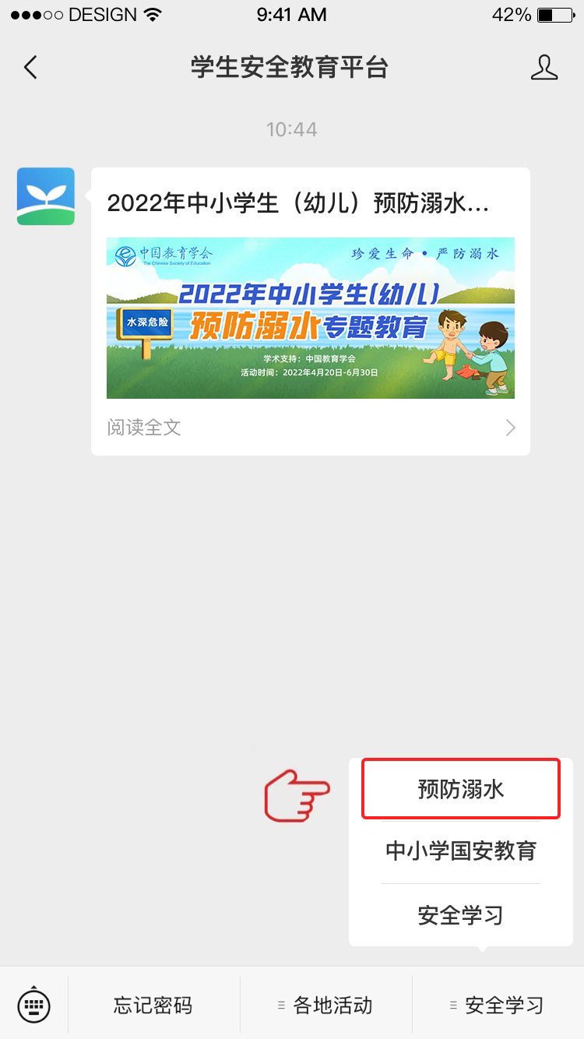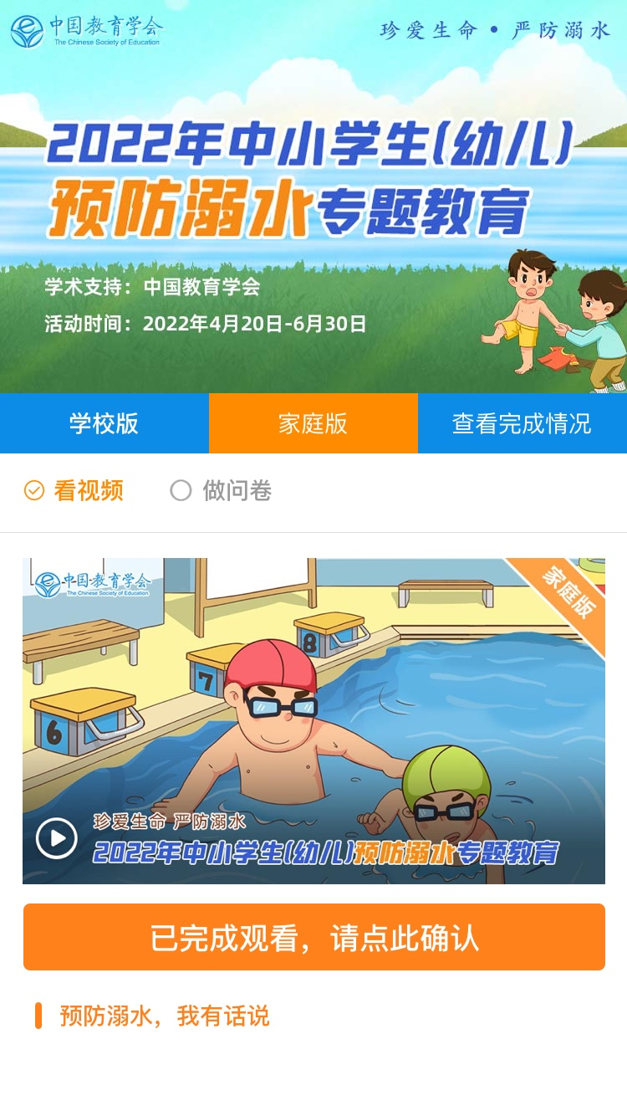
第一步：微信扫描二维码，关注官方平台公众号，如已关注可直接进入第二步。

微信 扫一扫
第二步：点击“预防溺水”专题教育活动。
第三步：按页面提示学习安全知识并完成问卷调查。
活动咨询电话：400-605-6508（工作日 上午9:00—下午5:00）

